第一章 市场营销


学习要点

1.市场分析的类型、方法和步骤。
2.社会库存分析的指标、内容和维度。 3.零售价格分析的指标、方法和维度。
4.零售客户店铺管理系统数据分析的指标、方法和维度。 5.市场分析报告的要求和内容。
6.市场分析结果的应用。
7.需求预测的周期和内容。 8.需求预测的方法。
9.需求预测的原则和步骤。 10.需求预测的具体操作。
11.需求预测结果分析和应用。

第一节 市场分析

市场分析是一门综合性较强的工作，涉及经济学、统计学、经济计量学、心理学、 社会学、语言学等学科。狭义的市场分析是指以科学方法收集消费者购买和使用商品 的事实、意见、动机等有关信息，并予以研究分析。广义的市场分析是对从生产者到 消费者或用户这一过程中全部商业活动的资料、情报和数据，进行系统的搜集、记 录、整理和分析，以了解商品的真实市场和潜在市场。因此，广义的市场分析不局限 于单纯研究购买者或用户的心理和行为，而是研究各种类型的市场营销活动的所有阶 段。

108

e
·

第—章市场营销



一 、市场分析的概述
市场分析是一项承前启后的工作，是市场调查的组成部分和必然结果，也是市场 预测的前提和准备过程。
( 一 ) 市 场 分 析 的 要 求
市场分析是根据获得的市场调查资料，运用统计学原理，分析市场状况及其变化， 并且形成市场观点的过程。
市场分析包含以下要求：
1.有数据
数据是市场分析的基础。分析应客观展示信息和数据，信息和数据是经过筛选的 跟结论之间有因果关系且能够支持结论的。
2.有代表性
市场分析应提供全貌而非个体信息，以确保结论具有代表性。 一方面是要确认数 据的代表性，分析时要根据预先设定的统计检验规则，进行数据、信息的代表性检验， 符合代表性要求的才进行分析；另一方面是信息分析要能体现全貌，对获取的信息、 数据，除有逻辑错误、明显矛盾外，都要从不同的思考角度、数据组合展开分析，以 获得更多结论。
3. 有结论
数据只是表象，市场分析应提供数据背后的真相而非罗列数据。例如：某烟草商 业企业调研报告中“关于对包装颜色的偏好，有35%的消费者选择了喜欢红色包装”, 这只是讲出了事实，工业企业不能根据这个事实决定新品是否应采用红色包装。如果 写成“不同包装颜色的偏好占比显示消费者更偏好暖色调的卷烟外包装”,则这份报告 就不只是罗列数据，还揭示了一项规律。
4.有指导性
市场分析的根本目的是从信息、数据中找出问题、发现规律，为下一步市场营销 活动指明方向。一份零售客户满意度调研报告，如果只显示零售客户的货源满意度低 于其他服务满意度，它就只提供了事实，没有给出任何进一步行动的指导。但如果报 告中进一步分析哪些客户群的货源满意度比其他零售客户低，或对货源满意度低的成 因做了分析概括，并给出意见建议，则对下一步行动提供了借鉴意义。
( 二 ) 市 场 分 析 的 作 用
市场分析的价值在于发现市场机会。通过分析，挖掘潜在需求，为新产品研发提 供方向；通过分析，发现尚未满足的现实需求，找到服务改进的空间。
市场分析的作用主要表现在两个方面：

109

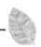
第 二 篇 烟 草 制 品 购 销 员 ( 四 级 ) 专 业 知 识
1.市场分析是制定营销战略的基础
企业的营销战略决策需要建立在扎实的市场分析的基础上，只有在充分了解和掌 握影响需求的外部因素以及影响企业购、产、销的内部因素后，才能减少失误，保证 决策的科学性和正确性，从而将经营风险降到最低。
2.市场分析是实施营销战略计划的保证
在实施营销战略计划的过程中，可以根据市场分析得到的最新结论，检验和判断 企业的营销战略计划执行是否存在偏差，是否出现需要修订营销战略计划的新情况， 确保营销战略计划的顺利实施。
(三)市场分析的类型
1.专项调研分析
专项调研分析是市场信息采集工作的重要组成部分，市场调研和信息监测必须经 过信息整理和分析才有实际意义。依据信息采集手段的不同，调研分析主要有以下两 类：基于市场调研的分析(如市场状态调研、消费者调研、品牌调研)和对终端信息 监测的数据分析。
2.周期性市场分析
营销人员定期对整个辖区或所负责的片区进行的综合性市场分析， 一般分为月度 分析、半年度分析和年度分析。结合分析内容、分析主题等其他因素，可以形成月度 销售情况分析、季度市场影响因素分析，或工业企业季度市场分析、商业企业年度市 场分析等。
(四)市场分析的维度
一般而言，市场分析需要从市场、品牌、客户和消费者四个维度进行分析。
1.市场维度
市场维度的分析包括：需求满足情况(需求满足率、断货率等)、社会动销情况 (社会销售形势、市场价格情况、社会库存情况)和市场状态(市场规范度、假烟/非 法渠道卷烟情况等)。
分析通常从总体情况、市场类型和业态类型三个层面展开。
2. 品牌维度
品牌维度的分析包括：品牌销售情况(销量及结构所显示出的品牌成长性)、反映 品牌市场态势的主要指标分析(市场覆盖率、上柜率、断货率、动销率、毛利率)以 及品牌的社会动销分析(价格走势、库存走势)。
分析通常从品牌和规格两个层面展开。
3. 客户维度
客户维度的分析包括：毛利率、货源满足率、动销率、断货率和客户满意度。 分析通常从总体情况、市场类型和业态类型三个层面展开。

厂 110


C
4.消费者维度
消费者维度的分析包括：消费者需求、消费者心理、消费者满意度、消费者行为。 分析通常从现状和趋势两个层面展开。


工具箱

1.需求满足率

市场分析常用的指标定义及计算公式

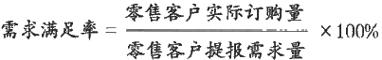


需求满足率反映零售客户需求得以满足的程度。
第一章 市场营销
2.毛利率
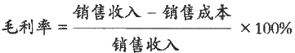
毛利率是反映零售客户盈利水平的指标。 3.单品牌(规格)上柜率
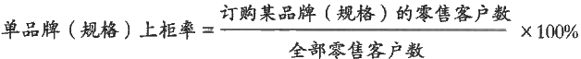
单品牌(规格)上柜率显示出各卷烟品牌(规格)上柜销售覆盖面，该指标能 反映出品牌(规格)的投放策略和零售客户对品牌(规格)的接受程度。
4.单品牌(规格)重需率
单品牌(规格)重需率是反映零售客户对某品牌(规格)的需求旺盛程度的指 标 。
5.单品牌(规格)动销率
单品牌动销率是反映卷烟品牌(规格)销售速度快慢的指标。 6.单品牌(规格)公司断货率
单品牌(规格)公司断货率是反映公司货源组织程度的指标。


第二篇 烟草制品购销员(四级)专业知识

二 、市场分析的方法与步骤

( 一 ) 市 场 分 析 的 方 法
分析结论的可靠性不仅取决于原始信息的准确性，还取决于市场分析方法选择是 否合理。市场分析的方法一般有以下几种。
1.描述性分析
描述性分析用于描述总体特征，是对调查数据做相应整理、加工和概括，以找出 这些资料集中趋势或离散趋势的方法。
(1)集中趋势。集中趋势分析在于揭示数据的集中程度。常用的有均值、众数、 中位数等。均值即各类平均数，众数是数据中出现次数最多的变量值，中位数是将数 据按某一顺序(从大到小，或从小到大)排列后，处在最中间位置的数值。
(2)离散趋势。离散趋势分析是指数据在集中分布趋势状态下，同时存在的偏离 数值分布中心的趋势，用来反映数据之间的差异程度。 一般用样本极差、方差或标准 差来体现。
2.显著性分析
显著性分析通常用假设-检验的方法来实现。
假设-检验是用来判断样本与样本、样本与总体的差异是由抽样误差引起还是由 本质差别造成的统计推断方法。其基本原理是先对总体的特征做某种假设，然后通过 抽样研究的统计推理，判断此假设是否成立。
3. 归纳分析
归纳分析是市场分析中应用最广泛的一种推理方法，是指从一组具体、个别或特 殊的事例中推导出一般性规律及特征的方法。主要分为完全归纳、简单枚举和科学归 纳三种方式。
(1)完全归纳。完全归纳是根据某类事物每一对象都具有某种属性，从而推出该 类事物都具有该种属性的结论。运用完全归纳分析要获得正确的结论，必须满足两点： 一是考察了一类事物的全部对象；二是对该类事物每一对象所做的判定都是真的。完 全归纳分析具有认识和论证作用，通常适用于数量不多的事物。当所要考察的事物数 量极多，甚至是无限的时候，则需要运用其他归纳分析形式。
(2)简单枚举。简单枚举是在一类事物中，根据已观察到的部分对象都具有某种 属性，并且没有遇到任何反例，从而推出该类事物都具有该种属性的结论。 一旦出现 反例，简单枚举归纳的结果就会被推翻。因此，要提高简单枚举归纳推理的可靠性， 必须注意以下两点： 一是枚举的数量是否足够多，考察的范围是否足够广；二是考察 有无反例。
(3)科学归纳。科学归纳是根据某类事物中部分对象与某种属性间因果联系的分 析，推出该类事物具有该种属性的推理。

第一章 市场营销( 9
4.对比分析
对比分析是将两个或两类调查资料进行对比，确定它们之间的相同点和不同点， 以便找出事物和现象的本质特征及相互关系。
(二)市场分析的步骤
1.数据复核与初步整理
数据复核是对数据进行核查，确保真实有效。复核工作包括通过抽检确认数据的 真实程度、修正或剔除有缺漏或有明显错误的数据、统一数据格式。初步整理是根据 市场分析的需要，对收集到的原始资料进行分类、汇总的过程。
2.数据代表性检验
常规的调研是对样本数据进行分析，再从局部推断整体，因此，需要确认样本数 据是否具有足够的代表性，以确保分析得出的结论能够充分反映总体水平。
3.数据分析
数据分析是运用适当的统计、分析方法，提取有用的信息，概括出数据的全貌， 发现数据背后所隐藏的规律，为了解卷烟市场和支撑营销决策提供重要依据。
4.呈现分析结果
呈现分析结果的主要方式是市场分析报告。通过市场分析报告把市场调研获取的 数据、分析得到的结论进行系统整理，以文字、图表等逻辑形式呈现，供有关部门和 决策人员参考。

三、市场状态的分析
市场状态的分析是对社会库存、零售价格、综合状态等进行分析，从而有效了解、 判断产品的现状表现和未来趋势，进而制定具有针对性的市场营销策略。
(一)社会库存分析
社会库存在烟草行业是指已经离开生产批发领域的待销商品。社会库存分析可以 帮助企业分析市场状态，提高市场把控能力。
1.社会库存指标构成
●提供基本社会库存信息的指标：户均库存量、社会库存量、库存结构。
●体现时点动销情况的指标：存销比、库存可销天数。
●体现动销波动程度的指标：存销比稳定指数。
其中，时点动销指标是分析社会库存的核心指标。
(1)存销比。存销比是某一时点库存量与期间销售量的比值，反映的是即时的存 销比状况。常用的存销比有周存销比和月存销比。
1)周存销比。是以周为单位统计的存销比，以自然周作为统计周期。公式为

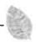
第二篇 烟草制品购销员(四级)专业知识

作用：周存销比适用于日常的市场跟踪。有利于每周及时发现问题，对下期货源 供应做出相应调整，起到指导货源供应的作用。
2)月存销比。是以月为单位统计的存销比，以自然月作为统计周期。公式为
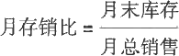
作用：月存销比跟踪分析能够阶段性地反映问题，有利于进行考核评价。
(2)户均库存量。户均库存量是某一时点社会库存量的平均值，反映的是即时的 社会库存量的平均水平。公式为

作用：可以辅助存销比指标对社会商品库存的合理性进行判断。
(3)存销比稳定指数。存销比稳定指数是反映存销比在不同时期、不同客户中围 绕平均水平的波动幅度。公式为
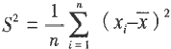
式中：x,——存销比；
x——存销比均值。
作用：有利于对卷烟供应在不同时期、不同客户中的均衡性进行判断。
(4)社会库存总量。社会库存总量是反映社会库存总水平的指标。公式为

作用：用来衡量社会库存总水平是否合理。
2.指标分析的内容
对样本点采集的数据进行汇总后，通过上述指标对市场情况进行跟踪分析。
(1)运用社会动销指标分析。
1)将存销比与合理范围值进行比较，若超出合理范围，则视作异常，需进一步分 析以发现问题。
表2-1-1显示了一个设定存销比合理范围值的例子。在不同地区，卷烟品牌的分 类方法以及各类品牌存销比合理范围的值有所不同。库存水平的合理范围可以作为分 析社会库存水平的参考工具，需要结合当地的历史数据进行归纳得出。

厂114

第一章 市场营销

9

表2 - 1 - 1 周存销比合理范围设定表

规模 | A类品牌 |  |  | B类品牌 |  |  | C类品牌
规模 | 下限 | 中值 | 上限 | 下限 | 中值 | 上限 | 下限 | 中值 | 上限
大 | 0.2 | 0.4 | 0.6 | 0.5 | 0.7 | 0.9 | 0.5 | 1.5 | 2.5
中 | 0.2 | 0.6 | 1 | 0.5 | 1 | 1.5 | 1 | 2 | 3
小 | 0.2 | 0.6 | 1 | 1 | 2 | 3 | 1 | 2 | 3
备注：下限、上限代表周存销比的控制范围，中值代表最佳状态的合理周存销比。
2)将存销比与历史数据进行比较(如同比、环比、趋势),结合运用辅助指标进 行比较分析，综合判断。
3)用库存可销天数来分析判断与存销比分析的原理相同。


小 贴 士
表2-1-2存销比与库存天数的对应关系
库存天数 | 周存销比
库存n天 | 0.5+n/7
: | :
库存3d | 0.93
库存2d | 0.79
库存1d | 0.64
供需平衡 | 0.50
脱销1d | 0.42
脱销2d | 0.33
脱销3d | 0.25
: | :
脱销n天 | 0.5-n/12

(2)运用社会库存水平指标分析。
1)对社会库存总量的判断。将其与历史社会库存总量对比，并结合当期市场环 境、公司营销策略来判断正常与否。
2)对户均库存水平分析。当存销比超出控制上限时，需要对户均库存量进行判 断。如果户均库存量没有明显增加，社会库存尚属合理范围；若户均库存量同时上升， 则判断零售终端动销趋缓，应考虑进一步分析动销趋缓的原因。

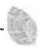
第二篇 烟草制品购销员(四级)专业知识

对不同类别的零售客户分别查看户均库存量水平，如果零售客户间户均库存可销 天数存在明显的不平衡现象，则需要进一步分析原因。
(3)运用存销比稳定指数分析。存销比稳定指数主要用来观察波动趋势。指数越 大，说明存销比在不同时期、不同类型零售客户中的差异越大，投放越不均衡；指数 越小，说明存销比在不同时期、不同类型零售客户中的差异越小，投放越均衡。
3.指标分析的维度
除了上述的指标和分析内容外，还可以通过产品、零售客户维度来进一步分析和 了解社会库存的变化情况。
(1)产品维度。
1)总量。分析总体情况。
2)类别。按价类、品类、产地等不同类别进行分析。
3)品牌。将同一品牌下的不同规格进行汇总分析。
4)品规。重点分析行业共育品规、公司重点培育品规、各类别中的主销品规。
(2)零售客户维度。
1)区域。按行政区划、商圈类型、市场类型等划分，结合产品维度，对各区域市 场的总量、类别、品牌、品规的存销比进行跟踪分析。
2)业态。按经营业态划分，结合产品维度，对各业态的总量、类别、品牌、品规 的存销比进行跟踪分析。
(二)零售价格分析
零售价格在烟草行业一般是指零售客户向卷烟消费者销售卷烟的价格。
1.指标构成
零售价格指标有两类：条包价格、盒包价格。
2.指标分析的方法
零售价格的分析方法主要包括绝对值判断、对比分析、定比分析、趋势分析和指 数分析。
(1)绝对值判断。是指对各指标的绝对值进行直接分析，从数值本身的数量级来 判别市场的状态，主要通过与合理值的对比来分析。
控制原则一：总体保持顺价态势。
控制原则二：按品牌销售历史，不同紧俏程度其市场价溢出程度不同。
不同地区各卷烟品牌(规格)的销售形势不同，市场价格的正常价位也不同。价 格监测范围可以结合当地的历史数据归纳得出，作为调控卷烟市场价格的参考工具， 如表2-1-3所示。


第一章 市场营销
表2-1-3 某烟草商业企业重点品牌价格监测区间表 单位：元/条

序号 | 规格名称 | 全国统一批发价 | 价格监测区间
1 | 中华(硬) | 381.6 | 382~410
 | : | :
7 | 苏烟(软金砂) | 381.6 | 373~390
: | : | : | :
28 | 玉溪(软) | 201.4 | 202~230
(2)对比分析。是指对不同时间段指标值进行分析，主要有同比分析和环比分析。
(3)定比分析。是指各期数值与固定值进行对比分析，行业一般将全国统一批发 价格作为固定值。
(4)趋势分析。是指对价格未来的走势情况做出预测性的定性分析。
(5)指数分析。是指利用零售价格指数进行分析研究，可以综合反映零售价格的 变动方向和趋势。零售价格指数P,计算公式为
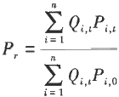
式中：P,——零售价格指数；
Q—— 卷烟品牌规格i 在t 周期的市场销售量，为上期客户库存+本期客户订单- 本期客户库存；
P— 卷烟品牌规格i在 t周期的市场零售价格； P—— 卷烟品牌规格i的指导零售价格。
3.指标分析的维度
通过区域、业态两个维度，进一步分析零售客户所在区域和所属业态的价格表现。
(1)区域。以体现市场类别特点的客户属性指标为主，包括行政区划、市场类型、 商圈等，可采用单维度或多维度结合进行跟踪分析。
(2)业态。对各业态零售终端的平均零售价格进行跟踪分析。
(三)市场状态综合分析
所有的市场分析都是为了市场研判，在进行综合研判时，需要关联不同维度，甚 至不同来源的信息，以便全面把握市场状态。
1.社会库存和市场价格的关联分析
存销比和价格之间不同状态的组合，反映不同的市场供需情况。
(1)高动销、高价格。社会动销和市场价格齐升，代表市场需求旺盛，但如果短


第 二 篇 烟 草 制 品 购 销 员 ( 四 级 ) 专 业 知 识

期内需求明显提升，甚至接近或超过警戒点，则可能有非正常需求的因素存在。
(2)低动销、低价格。社会动销和市场价格齐跌，代表市场需求疲软，市场存在 滞销情况。此时烟草商业企业可能需要控制货源投放，消化渠道库存。
(3)动销与价格背离。如果数据显示社会动销慢，而市场价格处在高位，或社会 动销快，可能存在脱销情况时，市场价格却偏低，则代表数据本身信息矛盾，分析人 员有必要进一步确认数据的准确性，或通过其他渠道判断市场需求的真实状况。
以存销比为社会库存指标，将其与不同价格状态进行组合，显示出不同的市场表 现情况，如表2-1-4所示。
表2-1-4 周存销比和市场价格的综合判断

周存销比 | 价格
周存销比 | 低 | 合理 | 高
高 |  | ↓ | O
合理 | ↓ | ● | ↑
低 | 紧俏：↓,顺销：O | ↑ | ↑
备注：①高、合理、低分别表示价格和周存销比高于、处于、低于控制范围。②个表示市场表现 趋好，↓表示市场表现趋坏，●表示市场表现平稳，O 表示市场指标出现矛盾，需要进一步观察。
2.公司销售数据与社会监测数据综合分析
公司销售数据与社会监测数据的关联分析可以帮助分析人员进一步了解卷烟的动 销情况。
(1)公司动销与社会动销关联分析。公司动销指的是公司订单销售情况，与社会 动销关联分析的要点在于掌握两个环节的节奏是否匹配。
1)公司销售与社会销售齐增。代表需求增加，销售势头良好。
2)公司销售与社会销售齐降。代表需求减少，销售势头减缓。
3)公司销售与社会销售背离。如果社会动销趋慢，社会库存增加，公司可能需要 调整货源投放，并适当考虑终端推广的措施；如果社会动销趋快，则公司需要关注货 源投放策略是否需要调整，库存货源是否能够满足社会需求。
(2)公司销售结构与社会销售结构关联分析。
1)各品类公司销售占比与社会销售占比是否匹配。
2)同品类中各品牌公司销售占比与社会销售占比是否匹配。
销售占比是否匹配可以反映公司对社会需求的判断是否准确，使品类销售策略和 品牌培育策略更有针对性。


C
·e 第 一 章 市场营销

案例

公司销售、社会销售、社会库存关联度分析
本案例以云烟(软珍品)为例，将公司销售、社会销售和社会库存三方面的数据 进行关联(图2-1-1),分析了2023年6—8月该单品的走势及8月的时点销售表现。
1.公司销售、社会销售与社会库存的关联分析
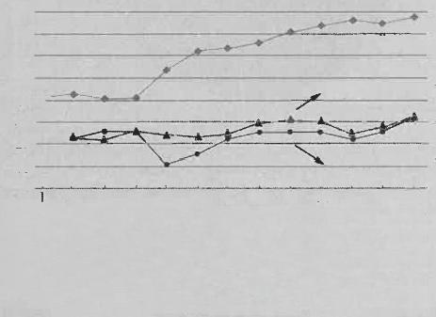
6月2日-6月8日
6月91 6月15日
8月4日-8月10日
8月11日-8月17日
8月18日-8月24日
8月25日-8月31日
→云烟(软珍品)社会库存(C曲线) 云烟(软珍品)公司销售(B曲线) 云烟(软珍品)社会销售(A曲线)
纵坐标：库存量(或销售量)/箱 横坐标：时间/周
80-
70-
60-
50-
4 0 二 30
20
10
0-
2 3 4 5 6 7

C 曲 线
B 曲 线
A曲线
10 11 1213
8 9
图2-1-1 云烟(软珍品)公司销售、杜会销售和社会库存走势
案 例 点 评 ：
将三种曲线合成在一份图表中，可以清晰地观察三者趋势是否一致，并判断货源 投放与社会销售节奏是否匹配。从图2-1-1中我们可以看出：
(1)除了7月第 一周出现社
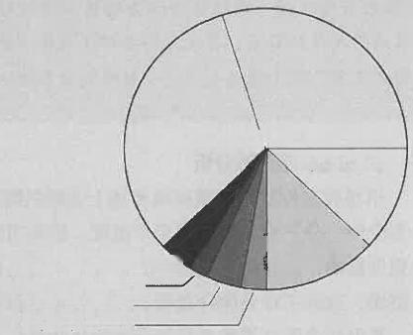
会销售明显异常外，社会销售与 公司销售趋势基本一致，渠道供 应节奏匹配，渠道供应顺畅。
(2)经历7月第 一周的销量
下降后，社会库存水平在相对高 位。8月第2周后，公司销售和社 会销售双提升，社会库存基本稳 定，渠道动销正常。
2.公司销售结构与社会销售 结构关联分析
该单品8月在公司销售中的
占比和在社会销售中的占比情况 分别如图2-1-2、图2-1-3所示。
利群(长嘴)、30%

利群(软红长嘴),32%
芙蓉王(硬),12%

黄鹤楼(硬雅香)、4% 南 京 ( 精 品 ) , 2 % -
利群(硬)、4%
玉 溪 ( 软 ) , 3 %
云烟(软珍品) 13%
□利群(软红长嘴)□利(长嘴)□笑蓉王(硬)□云烟(软珍品)
■玉溪(软) ■利群(硬) 南京(精品)■黄鹤楼(硬雅香)
图2-1-28月云烟(软珍品)公司销售占比

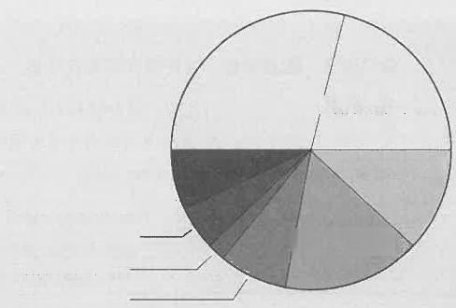
利群(软红长嘴),29%不利群(长嘴),21%

芙蓉(硬). 15%
黄鹤楼(硬雅香),7%一
南京(精品),5% 利群(硬),2% 玉溪(软),4%
云烟(软珍品), 17%

□利群(软红长嘴)□利群(长嘴) 芙蓉王(硬)□云烟(软珍品)
玉溪(软) ■利群(硬) ■南京(精品)■黄鹤楼(硬雅香；
图2-1-38月云烟(软珍品)社会销售占比
案 例 点 评 ：
分析销售占比是否匹配可以反映公司对社会需求的判断是否符合真实的市场情 况，使品类销售策略和品牌培育策略更有针对性。当各类品牌在公司销售与社会销 售中占比基本一致时，证明购进商品的比例选择是正确的，按照这种比例选择不同 品牌的产品，有助于保证供销平衡。当占比出现偏差且偏差较大时，我们需要及时 寻找原因，以防范可能出现的风险。从图2-1-2和图2-1-3我们可以看出：利群 (软红长嘴)的公司销售与社会销售占比相对偏差较大，需要及时寻找原因以更准 确地满足市场需求；其他几个品牌(规格)公司销售与社会销售占比相对一致，表 明在这些品牌(规格)上，公司的判断更符合市场需求。

3.市场状态指数分析
市场状态指数是反映区域市场上卷烟供需状态和市场表现的一个综合性指标，细 分为全国、分省和分档位等多个维度。影响市场状态指数既有终端零售层面动销的快 慢程度影响，也有终端批发层面货源投放程度影响。因此结合零售动销和批发货源两 个层面，选取了社会库存指数、价格指数、订单指数三个相关指数形成了市场状态指 数，其中社会库存指数选用社会存销比指标，价格指数选用零售价格指标，订单指数 选用订单满足率、订足率、订足面三个指标拟合而成。根据市场状态指数，可以判定 市场状态属于“俏、紧、平、松、软”五种状态中的哪种状态。
4.多渠道信息综合分析
当不同数据分析结果之间发生背离，或显示市场有异常波动，需要借助更多的信

第一章 市场营销 C 9·
息方能得到结论时，可以通过以下方式判断。
(1)查看相关市场简报。获取市场信息，了解市场状态，为进一步分析提供参考 依据。
(2)开展针对性调研。分析人员设计一个简单的调研方案，有目的地走访市场， 取得结论。
(3)分析客户投诉数据。比如， 一段时间来，针对×规格的货源投诉忽然增多， 很可能代表着该规格货源供应紧张或货源投放不够均衡。
在对市场状态进行较为准确的判断以后，再结合品牌培育策略、行业政策导向等 因素，明确下一步的工作方向，在需求预测、货源采购、货源投放等环节中制定相应 的营销措施，达到满足消费、培育品牌的目的。

四、终端监测数据复核
终端监测数据复核主要是对零售客户店铺管理系统采集的数据进行复核。零售客 户店铺管理系统是指由烟草商业企业向零售客户提供并安装的店铺管理系统，双方协 议共享数据，零售客户负责准确、及时、完整地上传经营数据，商业企业根据零售客 户的销售数据向其提供科学合理的经营指导。
( 一 )终端监测数据复核的内容
应对终端监测数据的完整性、及时性和准确性进行复核。在复核过程中，不符合 要求的数据不参与统计分析。
1.完整性复核
完整性复核是指检查所有样本点的数据信息记录是否上传完整，是否有空白项或 缺漏项。确认数据完整性通常可以在信息系统中设置空白项或上传异常项检查功能， 并提供异常数据清单便于人工复核。
2.及时性复核
及时性复核是指检查数据信息上传时间是否符合要求。确认数据及时性通常可以 在信息系统中设置数据导人时间确认点，由系统自动甄别是否存在未及时上传的数据。
3.准确性复核
准确性复核是指确认所获取的数据信息是否真实可信。主要通过两种手段：系统 逻辑审核和人工账实盘点。
(1)系统逻辑审核。
1)剔除明显不符合逻辑的数据。比如在测评期内监测点销售数据汇总值为零或库 存出现负数，则该监测点的数据视为不准确，予以剔除。
2)剔除异常数据。运用信息系统对终端监测数据依照一定的逻辑公式进行运算， 判断进销存是否相符，以此复核数据的准确性，对不相符或异常的数据予以剔除。


第二篇 烟草制品购销员(四级)专业知识
3)剔除离散度水平超过限定的数据。根据代表性原则，通过在信息系统中设定置 信度区间，超过离散值上限的数据视为不准确，予以剔除。
(2)人工账实盘点。
1)确定盘点对象。人工账实盘点是确保数据准确性的必要手段， 一般可每个月随 机抽查一定比例的样本客户；另外，信息系统中数据出错率高的样本客户也应列为人 工账实盘点的对象。
2)确定盘点方式。由营销人员到零售终端现场，对监测点零售客户系统数据与实 物商品进行盘点，检查零售客户台账的准确性，以此判断其提供的数据是否可信。
(二)终端监测数据复核的要求
(1)进行系统检验，剔除异常数据，并确保信息同步上传，没有缺失。
(2)对信息系统中的异常数据进行人工复核。
(3)分析产生异常的原因并及时处理。
(4)定期或不定期对监测样本进行人工账实盘点，及时纠正信息系统中的错误数 据。
(5)将数据质量作为调整监测点的依据。

五 、零售客户店铺管理系统数据分析
对零售终端采集数据进行分析，可以为零售客户提供更为科学合理的经营指导。 ( 一 ) 指 标 构 成
零售客户店铺管理系统数据分析中常用的指标有：
1.毛利率
毛利率是毛利与销售收入(或营业收入)的百分比，其中毛利是收入和收入相对 应的营业成本之间的差额。公式为
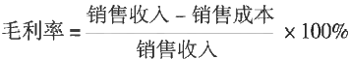
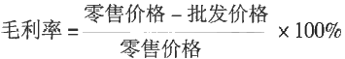
或

作用：评估商品利润绩效。
2.门店动销率
门店动销率是有销售记录的商品的品种数与经营商品总品种数的比率，反映了进 货品种的有效性。动销率越高，有效的进货品种越多；反之，则无效的进货品种相对 较多。公式为


第一章 市场营销 C

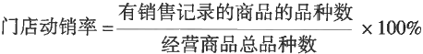
作用：评价门店经营商品的销售情况和经营商品结构的贡献效率。
(二)指标分析的方法
零售终端数据的分析方法主要包括对比分析、关联分析和分组分析。
1.对比分析
对比分析不同时间段的指标，主要有静态比较和动态比较两类。
2.关联分析
从大量数据集中发现指标之间的关联性，主要有简单关联、时序关联、因果关联 等。
3.分组分析
根据数据分析对象的特征，按照一定的划分标准，把零售终端划分为不同的类型 进行研究，以揭示其内在联系和规律。
(三)指标分析的维度
除了上述的指标和分析内容外，还可以通过经营业态、经营规模和终端类型三个 维度来进一步地分析和了解零售终端的变化情况。
1.经营业态
对不同经营业态的零售客户店铺管理系统客户的毛利率、动销率进行跟踪分析。
2.经营规模
对不同经营规模的零售客户店铺管理系统客户的毛利率、动销率进行跟踪分析。
3.终端类型
对不同终端类型的零售客户店铺管理系统客户的毛利率、动销率进行跟踪分析。

六 、市场分析报告的撰写
分析报告和所有论述性文章一样，都是为了表达观点、进行论证。分析报告的实 质是提出结论并予以证明的过程。
( 一 ) 基 本 要 求
市场分析报告的基本要求有：结论明确、结构清晰、数据翔实。 ( 二 ) 主 要 内 容
一份完整的市场分析报告通常包含以下内容：
(1)报告主题。
(2)市场背景简述。

123 疆


第二篇 烟草制品购销员(四级)专业知识

(3)信息采集的范围和方法概述。
(4)总结论。篇幅较长的报告则是主要结论摘要。
(5)分论点并附数据论证。这是分析报告的主体部分，从不同维度分别阐述分论点。
(6)意见建议或下阶段的实施计划。
( 三 ) 金 字 塔 式 写 作
金字塔式写作是一种结构化的写作方式，能增加文章的条理性，减少文章的长度， 是一种被广泛接受和运用的分析报告的写作方法，其写作原则如下：
1.自上而下，形成金字塔
以总观点或总目标为统领，分角度、分层面进行论述。任何一份市场分析报告， 都应该包括目标、方法、结果和决策建议，而其中的每一部分，又需要形成一个相对 独立的金字塔结构(图2-1-4),以此类推，整份分析报告就是由数个大大小小、结构 稳固的金字塔搭建而成 。
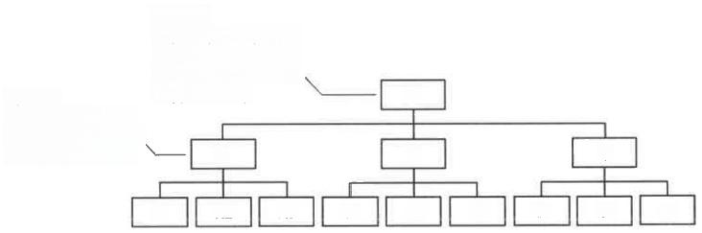
特征一：
一篇文章的结构必定 只支持一个思想，这 个思想将概括所有各
特征二： 级各组的思想 任何一个层次上的
思想都必须是其下
一层次思想的概括 A B C

A₁ A2 A3 B1 B2 B3 C1 C2 C3
G
图2- 1-4 金字塔式写作
2.保证同一组的子观点之间相互独立且属同一范畴
比如，包装、吸味、烟丝燃烧、过滤嘴设计都属于产品属性，在分析消费者对产 品的评价时，可从这几个方面分别论述。如果在这里出现“购买渠道”就不符合原则 了，因为购买渠道属于消费者购买行为的范畴，它通常跟消费者购买动机、信息获取 渠道 、 购买决策等因素共同考虑 。
3.对每一子观点的论述，观点先行且标题有意义
对每一子观点的论述，应先提出观点和结论，然后再做进一步解释和分析。观点 先行的好处是 ， 读者可以第一时间了解论述范畴 。

七、市场分析结果的应用
市场分析结果是市场营销的重要决策依据，主要应用于卷烟销售、品牌管理、客 户服务 、 工商协同四个方面 。
( 一 ) 卷 烟 销 售
烟草商业企业根据市场分析结果 ， 分析整体销售情况 ， 进行需求预测 ， 安排或调

第一章 市场营销 9
整公司的货源组织，从总体、区域、市场类型和业态类型四个方面调整货源投放政策， 以保证销量、结构及商业库存的合理性。
( 二) 品 牌 管 理
烟草商业企业根据卷烟品牌市场动态分析指标的内容，进行品牌分析和定位；通 过上柜率、重需率、动销率等指标调整品牌培育工作；通过断货率、价格走势、库存 走势、单规格断货天数等指标调整货源组织及货源投放政策。此外，烟草商业企业还 可以通过综合分析，根据品牌的市场表现，加强品牌生命周期管理，包括品牌引人、 品牌评价及品牌退出的相关工作。
( 三 ) 客 户 服 务
以卷烟市场信息为基础，通过信息反馈，为零售客户提供经营指导、会员营销、 零售客户培训等服务，提高零售客户的经营能力；以卷烟市场信息为基础，对外加强 合作，通过第三方商品配送、零售客户多元化经营、金融服务等工作，提高零售客户 的盈利水平。
( 四 ) 工 商 协 同
烟草商业企业将卷烟市场信息实时或者定期向工业企业发布，与工业企业合作， 积极开展市场需求预测、年度计划提报、半年协议调整、月度需求预测、工商网上配 货、实时合同执行、工商物流衔接等工作，以利于工业企业及时了解零售市场信息， 合理安排货源供应，调整卷烟生产和品牌开发计划。

第二节 需求预测

把握市场真实需求是烟草行业在专卖体制下发挥市场机制作用的基础和前提，行 业应坚持“以需定销、以销定产”,完善预测体系，优化预测机制，充分发挥需求预测 的导向性作用，不断提高需求预测的科学性，为确定销售目标、快速响应市场、优化 营销调控提供有力支撑。

一、需求预测的概述

( 一 ) 需 求 预 测 的 概 念
烟草行业的需求预测是指运用定量、定性的预测方法，对未来一段时期内的卷烟 消费需求进行推测和估算。需求预测要结合历史销售情况及区域经济社会发展情况， 分析区域卷烟市场需求总体发展趋势，适时开展区域市场卷烟消费调研，把握区域市 场卷烟需求总量及结构。

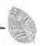
第二篇 烟草制品购销员(四级)专业知识


需求预测的常见误区
误区一：需求预测就是对零售客户需求数据的汇总
零售客户提报的需求还受货源因素、客户自主判断的影响，并不能代表原始的 消费需求。在实际工作中，有些卷烟货源的供应并不是很稳定。因而，零售客户在 提报卷烟需求时也是有一定弹性的。比如某种卷烟品牌在货源充足时，零售客户的 需求量就会相对减少，货源不足时零售客户的提报量就会增加。所以，需求预测并 不是对零售客户需求的简单汇总。
误区二：需求预测就是对各片区预测数据的汇总
需求预测还需要从宏观的角度考虑经济发展水平、地域消费文化等因素，从微 观的角度考虑品牌政策、投放政策等因素。它是一个自下而上的过程，要坚持市场 需求导向，但这并不意味着需求预测就是对各片区预测数据的汇总。并且，每个个 体提报的数据都会有误差，从个体角度考虑，可能误差范围尚可接受，但从整体角 度考虑，加总的误差可能会导致汇总的数据失去意义。

( 二 ) 需 求 预 测 的 意 义
需求预测是了解市场真实需求，合理组织货源的一个重要环节。科学的需求预测 是贯彻落实经济运行调控方针、深化卷烟营销市场化取向改革、完善行业体制机制的 重要举措。
1.有利于及时掌握市场动态
科学准确的需求预测，能够及时有效地反映真实的市场需求和变化情况，为烟草 工商企业的营销活动提供决策支持，使烟草工商企业的货源组织、货源投放更加合理， 为工业企业提高产品质量和开展营销活动提供信息支撑，提高工商企业对市场、产品 变化的反应能力。
2. 有利于科学制定品牌培育策略
需求预测是品牌培育的重要环节，只有洞悉消费需求，切实把握消费需求的特点 和变化趋势，才能制定更加合理的品牌培育策略，才能把握适当的品牌投放节奏，进 行针对性的品牌培育，从而引导品牌更好地适应市场，促进品牌健康发展。
3. 有利于提升响应市场的能力和水平
通过对历史、实时、预测数据的分析，工商企业可以及时了解市场变化趋势、消 费变化动态，为科学制定经营决策和生产、运输计划提供依据，从而主动适应市场变 化，提高企业竞争力。科学准确的需求预测还能帮助工商企业建立健全以市场为导向 的产销衔接机制，避免过多的资源浪费，有效配置和平衡供求间的协调关系。

二、需求预测的周期和内容

(一)需求预测的周期

第一章 市场营销

.

根据预测周期的不同，卷烟需求预测通常分为年度预测、半年预测和月度预测。 三者的侧重点不同，对预测结果的要求不同，需要使用的市场信息和运用的预测方法 也各有侧重。
1.年度预测
年度预测侧重总量和品类结构的预测，它是形成下年度对市场总体判断的重要环 节。
2.半年预测
半年预测需考虑季节因素对需求的影响，为采购计划和半年品牌培育决策提供依 据。
3. 月度预测
月度预测强调对各品牌(规格)预测的精确性，指导货源采购和货源投放工作。 ( 二)需求预测的内容
需求预测的内容通常分为总量预测、品类预测和单品预测。
1.总量预测
对某一时间段的卷烟市场需求总量进行预测。
2.品类预测
对某一时间段可明确划分的卷烟消费品类进行预测。最常见的是对某个价位段的 需求总量进行预测。有时也可能会针对某类专项市场进行预测，如婚庆市场、旅游市 场等。
3.单品预测
对某一时间段卷烟品牌(规格)进行的需求预测。

三 、需求预测的方法
需求预测的方法有定量和定性两大类。
(一)定量预测的方法
定量预测也称统计预测，是根据已掌握的比较充分的历史统计数据，运用一定的 数学方法建立数学模型，借以揭示有关变量之间的规律性联系，用于预测和推测未来 发展变化情况的一类预测方法。常用的定量预测方法有时间序列法、季节变动预测法、 回归分析预测法。
1.时间序列法
(1)简单移动平均法。简单移动平均法是一种基础的数学预测方法。这种方法以


第二篇 烟草制品购销员(四级)专业知识
若干时期为计算期，每次通过吸收新一期的数据，删除最早一期的数据，使计算期向 前推移，并求出该期间内时间序列的平均值作为下一期的预测值。这种方法基于“过 去是这样，今后也将会是这样”的假设，把近期和远期数据平均化，因此这种方法只 适用于没有明显波动或只有较小增减变化的事件的预测。如果事物呈现某种明显上升 或下降的趋势，就不宜采用此法。
(2)加权移动平均法。加权移动平均法是把各个时期的历史数据按近期和远期影 响程度进行加权，求出平均值，作为下期预测值。它与简单移动平均法不同的是赋予 了每个数据一定的权重。通常各期数据给定的权数总和为1,靠近预测期的数据权重 大，而离预测期远的数据权重小。当需求呈增长或减少趋势时，采用这种方法可以提 高预测的准确性，但也同样适合于需求变动趋势相对稳定的情况。
例如，表2-1-5列出了前五期的需求量，并分别使用简单移动平均法和加权移动 平均法对其进行计算。其中，各期权重数均为假设数，表中第一行(-4期)为最早一 期的数据，下面依次为-3期、-2期、-1期，直到最近的一期(0期)。
表2-1-5 简单移动平均法和加权移动平均法分别计算结果

时期 | 需求量 | 需求量权数 | 加权需求量
-4 | 10 | 0.05 | 0.50
-3 | 25 | 0.10 | 2.50
-2 | 30 | 0.175 | 5.25
-1 | 35 | 0.275 | 9.625
0 | 50 | 0.4 | 20
预测值

简单移动平均法需求量预测值 | 30 | 加权平均法需求量预测值 | 37.875
(3)指数平滑法。指数平滑法实际上是一种特殊的加权移动平均法。其特点是： 第一，指数平滑法进一步加强了观察期近期观察值对预测值的作用。对不同时间的观 察值所赋予的权数不等，从而加大了近期观察值的权数，使预测值能够迅速反映市场 实际的变化。第二，指数平滑法对于观察值所赋予的权数有伸缩性。通过取不同的α 值(平滑系数)以改变权数的变化速率，如α取小值，则权数变化较迅速，观察值的 新近变化趋势较能迅速反映于指数移动平均值中。因此，运用指数平滑法，可以选择 不同的α值来调节时间序列观察值的均匀程度。运用这种方法进行下期预测的公式如 下 ：
下期预测值=上期预测值+a× 上期预测误差
其 中 ： 0 < α < 1
上期预测误差=上期实际需求量-上期预测值
因此
下期预测值=上期预测值+a×(上期实际需求量-上期预测值) 即



第一章 市场营销(

9

f+1=f+a×(d-f₂)
在上述公式中，上期的预测误差值经过给定的α值调整后，用来预测下期的需求。
1)a 的值。指数平滑法的计算中，关键是α的取值大小，但α的取值又容易受主 观影响，因此合理确定α的取值方法十分重要， 一般来说，如果数据波动较大，α的 取值应较大，可以增加近期数据对预测结果的影响。如果数据波动平稳，α的取值应较 小 。
α的取值方法通常为经验判断法和试算法：
●经验判断法。这种方法主要依赖于时间序列的发展趋势和预测者的经验做出判 断。当时间序列呈现较稳定的水平趋势时，α的取值一般在0.05~0.2之间；当时间序列 有波动，但长期趋势变化不大时，α的取值一般在0.1~0.4之间；当时间序列波动很大， 长期趋势变化幅度较大，呈现明显且迅速的上升或下降趋势时，α的取值一般在0.6~0.8 之间，预测模型灵敏度高，迅速跟进数据变化；当时间序列数据是上升或下降的发展 趋势类型，α的取值在0.6~1之间更能贴近趋势变化。
●试算法。根据具体时间序列情况，参照经验判断法来大致确定α的取值范围， 然后取几个α值进行试算，比较不同α值下的预测标准误差，最终选取预测标准误差 最小的α。
2)误差。误差是指实际需求量与预测值的偏差。计算机处理系统利用检验公式可 以发现并提醒预测值是否存在误差。而人工方法只能依靠预测者对初始数据进行检验， 或将实际需求值与预测值进行对比；从而确定是否存在误差。
通常，提高α值可以降低误差发生的程度，但还是有必要调整预测结果以消除将 来的误差。
例：假定时间序列有波动，但长期趋势变化不大，运用指数平滑法进行需求预测， 取α值为0.2。上期的需求预测值为50,实际需求为60,误差为+10。具体数值如表 2-1-6所示。
表2- 1-6 指数平滑法举例( 一)

时期(t) | 第一期
上期预测值f | 50
上期实际需求量d₂ | 60
预测误差(d-f) | +10
下期预测值f+1 | 52
根据下面的公式，可以计算得出下期的预测值
f+=f+a×(d-f₂)=50+0.2×10=50+2=52
表2-1-7中，这个预测值在第二期中变成了上一期的预测值。这样重复循环下去。 假定在这一期中实际需求值为72,相应的预测误差为+20。具体数值如表2-1-7所示。


第二篇 烟草制品购销员(四级)专业知识

表2- 1-7 指数平滑法举例(二)

时期(t) | 第一期 | 第二期
上期预测值f | 50 | 52
上期实际需求量d, | 60 | 72
预测误差(d-f/) | +10 | +20
下期预测值f | 52 | 56
这样，下期的预测值通过以下公式计算得出
fH=f+a×(d₁-f.)=52+0.2×20=52+4=56
2.季节变动预测法
卷烟需求具有季节变化特性，销售计划、需求淡旺季等多种因素导致卷烟需求呈 季节性变化波动，而季节变动预测法是对包含季节波动的时间序列进行预测的方法。
(1)运用季节变动预测法的参考因素，主要包括月均销量抽样区间、成长系数抽 样区间、季节系数抽样区间、预测月份。
(2)运用季节变动预测法进行预测的公式为
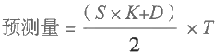
式中：S——月均销量；
K—— 销售成长系数=前n月的销售发展速度的算术平均值(销售发展速度=本 月销量/前一个月的销量);
D—— 预测区间去年同期销量；
T——季节系数=预测月份历年月均销量/季节系数抽样区间月均销量。

案 例
现有卷烟单品××在Y₁-Y₃ 的销量如表2-1-8所示，需运用季节变动预测法 预测Y₃的12月份的需求量。
表2- 1-8 季节变动预测法举例

月 ( M ) | 年(Y)
月 ( M ) | 1 | 2 | 3
1 | 65 | 70 | 72
2 | 48 | 50 | 50
3 | 48 | 49 | 50
4 | 55 | 56 | 58

Q

第一章 市场营销



续表

月 ( M ) | 年(Y)
月 ( M ) | 1 | 2 | 3
5 | 60 | 60 | 66
6 | 50 | 48 | 55
7 | 58 | 56 | 58
8 | 60 | 62 | 69
9 | 70 | 60 | 75
10 | 64 | 58 | 66
11 | 54 | 56 | 61
12 | 58 | 60 | 需求预测值
假设月均销量抽样区间为Y₃的1—11月，成长系数抽样区间为前8个月，季 节系数抽样区间为Y~Y₃。(保留两位小数)
S: 月均销量=(Y₃M₁+Y₃M₂+…+Y₃M₁)÷11≈61.82
K: 销售成长系数=前8月销售发展速度的算术平均值=(Y₃M₁- Y₁M+ Y₃M₁₀-Y₃M₉+…+Y₃M₄-Y₃M₃)÷8≈1.03
D: 预测区间去年同期销量= Y₂M₁₂=60
T: 季节系数= Y₁-Y₃ 预测月份月均销量/Y₁-Y₃ 月均销量=[(Y1M12+Y₂M₁₂) ÷2]÷[(Y₁M₁+Y,M₂+…+Y₁M₁₂+Y₂M₁+Y₂M₂+…+Y₂M₁₂+Y,M₁+Y₃M₂+…+Y₁M₁)
÷35]=59÷58.71≈1.00

3.回归分析预测法
回归分析预测法是通过分析事物间的因果关系和相互影响的程度，建立适当的计 量模型进行预测的方法。此方法的特点在于通过系统分析寻找出事物发展的因果关系 与相互关系。回归分析预测法根据自变量的个数可分为一元回归分析和多元回归分析， 根据因变量和自变量的相关关系可分为线性回归分析和非线性回归分析。在需求预测 中，因影响卷烟需求的因素较多，且一般与卷烟需求呈线性关系，所以多数采用的是 多元线性回归分析。
( 二 ) 定 性 预 测 的 方 法
定性预测法主要是根据市场调研信息，预测人员凭借自身知识水平、业务能力、
131


第二篇 烟草制品购销员(四级)专业知识

历史经验对市场的未来发展趋势做出估计和判断。常用的定性预测法有专家会议法和 德尔菲法。
1.专家会议法
专家会议法是指由对预测对象有较丰富知识和经验的人员组成专家小组进行座谈 讨论，互相启发、集思广益，最终形成预测结果的方法。专家会议法一般在历史资料 不全时采用，较适合新品卷烟预测。
专家会议法的优点有：有助于专家们交换意见，弥补个人意见的不足；有利于在 短期内得到创造性成果，为决策提供预测依据。专家会议法的缺点有：易受到自身心 理因素影响；易受到其他专家意见的影响。
2. 德尔菲法
德尔菲法是由企业组成一个专门的机构，包括若干专家和组织者，按照规定的程 序，“背靠背”地征询专家对未来市场的意见或者判断，然后进行预测的方法。
德尔菲法本质上是一种反馈匿名函询法，它有三个明显区别于其他专家预测方法 的特点：匿名性、反馈性、趋同性。
德尔菲法的具体步骤如下：
第一步，选择专家组成员。专家组成员应包括来自不同岗位且了解预测对象的专 业人员或管理人员，如市场经理和客户经理等基层营销人员、营销部门负责人、企业 主管领导等中高层管理人员。
第二步，开放式的首轮调研。由组织者向专家发放开放式的调研表，提出预测问 题，请专家围绕预测问题提出预测意见，组织者汇总整理专家意见，整理出第二张调 研 表 。
第三步，评价式的第二轮调研。专家对第二张调研表所列的每个事件做出评价， 组织者统计处理专家意见，整理出第三张调研表。
第四步，重审式的第三轮调研。发放第三张调研表，请专家重审讨论，组织者回 收专家们的新争论和新意见，总结专家观点，形成第四张调研表。
第五步，复核式的第四轮调研。发放第四张调研表，专家再次评价和权衡，做出 新的预测。
值得注意的是，并不是所有被预测的事件都要经过五步。有的事件可能在第三步 就达到统一，而不必开展第四步；有的事件可能在第五步结束后，专家对各事件的预 测也不一定能够达到统一，在这种情况下，可以考虑用中位数与上下四分点来做结论。

四、需求预测的实施
需求预测的具体实施中，先预测出总量，然后将总量分解到各个品类上，得出各 品类的预测量，再参照每个品类中单品的历史销售数据等因素，计算出每个单品的预 测量。需求预测需要在认真研究卷烟市场变化、科学研判市场形势、全面分析数据信

第一章 市场营销 94
息的基础上，对不同类型需求预测使用恰当的预测方法。
( 一 ) 需 求 预 测 的 原 则
1.先总后分，层层细化
应先对需求的总体情况进行预测，避免先分别预测再汇总造成预测误差的累加。
2.先趋势预测，再适当调整
先分析需求变化趋势，确定当期需求的基数，再具体分析可能显著影响当期需求 的因素，适当调整修正。
3.先易后难，逐项解决
在进行单品预测时，先进行常规单品预测，再进行波动或紧缺单品预测。
(二)需求预测的步骤
需求预测是一个完整的管理过程，通常分为如下三个步骤。
1.分析趋势，形成预测基数
此步骤重在总结历史，需要收集能反映历史需求的数据，并根据一些时间序列模 型得出基础预测值。
2.纳入影响因素，得出预测结果
此步骤重在预测未来，需要分析影响需求的因素及其影响程度，调整预测基数。
3.定期进行预测回顾
此步骤重在总结提升，需要将实际销售值与预测值比较，分析偏差原因，这将有 助于修正预测中的偏差，提高预测工作科学性。
( 三 ) 总 量 预 测
1.信息输入
进行总量预测需使用的数据有：
(1)历史销售数据。历年的销售总量。
(2)卷烟消费市场调研数据。辖区市场总量、辖区消费结构、年度人口变化、收 入变化、经济与社会环境变化等数据。
(3)专项市场调研数据。当某专项消费市场、某品牌呈现较明显的需求变化，并 影响到需求总量时，应进行预测调整。
2.预测步骤
预测总量需要参考经济环境和市场环境因素，判断需求趋势，并且注意是否有引 起需求趋势变化的重要因素。具体步骤为：
(1)预测年度销量基数。运用时间序列法，判断销售趋势，预测年度销量基数。 以往年的销量数据为基础，依据数据的走势，预测下一年度的需求量。这种方法假定 将来的需求按照过去同样的趋势发展，适用于市场相对稳定，并且历史数据真实可靠


第二篇 烟草制品购销员(四级)专业知识
的情况。
(2)对预测基数进行调整。运用回归分析预测法，分析影响市场容量的关键因素， 对预测基数进行调整。人口数量和收入水平是影响卷烟需求总量的两大基本因素，因 此，需要借助年度人口变化、收入变化、经济与社会环境变化等信息来调整预测基数。 此外，消费结构、消费行为的显著变化也会影响卷烟需求总量和需求结构。当难以用 定量的方法进行预测时，还可以结合定性的方法调整预测基数。
(3)进行季节因素调整。运用季节变动预测法，进行季节因素调整，确定半年或 季度分解量。
3.预测结果
年度需求预测的结果包括：年度卷烟总销量预测值，上、下半年卷烟销量预测值， 以及细分到各月的销量预测值。
( 四 ) 品 类 预 测
1.信息输入
进行品类预测需使用的数据有：
(1)历史销售数据。各品类的历史销量。
(2)卷烟消费市场调研数据。辖区消费结构、人口变化、收入变化、经济与社会 环境变化等数据。
(3)专项市场调研数据。当某专项消费市场、某品牌呈现较明显的需求变化，并 影响到某一品类的消费趋势时，应据此进行预测调整。
2.预测步骤
(1)形成各品类需求预测基数。假定各品类的发展趋势和需求总量的发展趋势一 致，通过以下公式可以得到各品类的预测基数：
各品类预测基数=总量预测值×各品类历史占比
(2)确定各品类预测占比。运用回归分析预测法，综合考虑人口变化、收入变化、 经济与社会环境变化、消费习惯变化、消费观念变化等影响消费结构的各类因素，分 析这些因素对各品类销量的影响程度，结合定性方法来确定各品类的预测占比。
(3)多维度进行品类交叉预测。进行品类预测时，最常用的是按全国统一批发价 格划分品类。这种品类划分法直接体现了消费结构。但随着卷烟消费的多元化，单纯 按照消费档次来划分可能会忽视掉某些新的消费动向，这时候需要进行更多维度的交 叉预测，如购烟用途、创新品类等，以此调整品类预测结果。
3.预测结果
品类预测结果包括各维度品类的预测值。

134

(五)单品预测
1.信息输入
进行单品预测需使用的数据和信息包括：

0

第一章 市场营销

9

(1)历史销售数据。各品类的当前品牌组合、单品的历史销量等。
(2)卷烟消费市场调研数据。辖区人口变化、品牌偏好分布等数据。
(3)专项市场调研数据。当某专项消费市场、某品牌呈现较明显的需求变化，并 影响到某一单品的消费趋势时，应据此进行预测调整。
(4)品牌培育策略。品牌市场定位、品牌发展规划、品牌推广方案等。
2.预测步骤
对于每个品类中各个单品的需求预测应遵循以下步骤：
(1)形成各单品需求预测基数。对于单品的预测应遵循“先易后难，逐项解决” 的实施原则，先预测需求易判断的单品，后预测需求难判断的单品。
1)主导单品。需求较为稳定，可预测度较高，可采用时间序列法进行趋势预测。
2)护卫单品。需要充分考虑主导单品出现波动时的需求转移。
3)潜力单品。需要充分考虑单品在品类中市场销量的增长趋势，重点参考单品的 成长性、需求满足率等。
4)一般单品。需要充分考虑单品上柜率、占有率、重购率等指标。
(2)进行预测基数调整。结合定性方法，充分考虑该品牌在全国品牌中的地位、 工业企业对该品牌的营销策略、品牌在本地市场的发展阶段、品牌目标人群变动趋势 等影响品牌销量的因素进行预测基数调整。
(3)修正预测数据。各业务岗位所提交的需求预测报表，除提供片区需求预测结 果外，更重要的是对影响片区品牌需求的因素进行分析，以供全辖区范围内的综合统 计分析。这些因素通常包括影响消费人口构成的因素、影响消费习惯的因素、影响市 场规范程度的因素。比如，在建的大型建设项目或旅游景点的人员流动因素将影响消 费人口的构成，进而影响品牌销量。
(4)开展辅助调研。如已有的数据和信息还不足以确定某单品的需求情况，可组 织中小规模的专项辅助调研，来进一步确定市场营销活动、销售政策等因素对需求的 影响。
3.预测结果
单品预测结果包括品类中各在销单品的预测值、单品引人或退出建议。

小 贴 士


需求预测的程序和要求
需求预测工作有着严格的程序和要求，在实际操作中， 一般包括信息发布、需


第二篇 烟草制品购销员(四级)专业知识
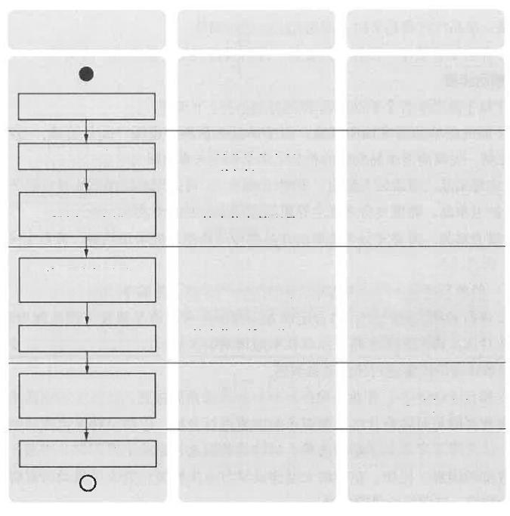


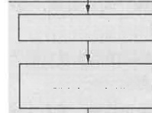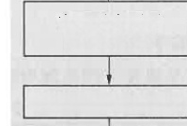
流程图
记录

需求预测信息发布
市场经理需求预测

营销管理中心需求 预测小组会议
市局需求预测 评审组评审

局(公司)领导审批
《年度(半年度)需求 预测评审表》
《需求预测评审组例会 会议记录》
《年度(半年度)需求 预测报告》
省级营销平台
-需求预测
需求预测评审 结果录入
需求预测总结
《需求预测总结报告》
求预测、预测评审、预测结果录入、预测总结、预测结果审核六个程序，涉及的工 作记录文档有系统需求预测电子表格、《需求预测评审组例会会议记录》《年度(半
年度)需求预测评审表》《年度(半年度)需求预测报告》《月度需求预测评审表》 《需求预测总结报告》等。以某烟草商业企业为例，年度、半年度、月度需求预测 流程如图2 - 1 - 5、图2 - 1 - 6所示。
岗位/部门

综合信息管理员
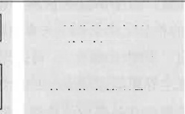
区域营销部主任
(副主任);
营销管理中心需求 预测小组；
综合信息管理员
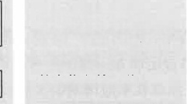
局(公司)领导；
市局需求预测评审组； 营销管理中心主任
(副主任);
综合信息管理员

综合信息管理员
综合信息管理员
图2-1-5某烟草商业企业年度、半年度需求预测流程示意图


第一章 市场营销


流程图 岗位/部门 记录
 | 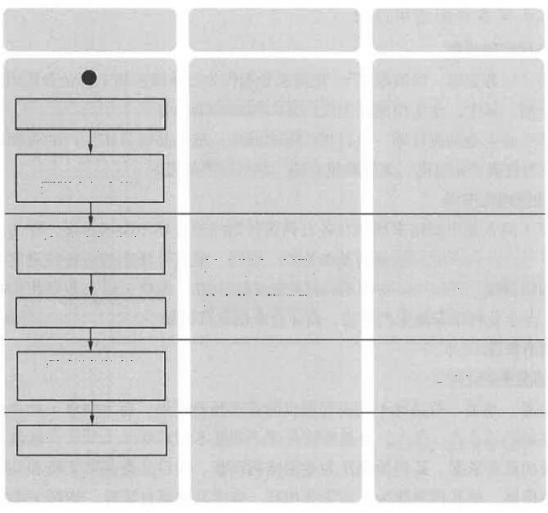  市场经理 |   需求预测 区域营销部主任  (副主任);  营销管理中心需求
 | 营销管理中心需求 预测小组会议 |  |   预测小组；  综合信息管理员

高(公司)领导；
市局需求预测评审组； 综合信息管理员
《月度需求预测评审表》 《需求预测评审组例会
会议记录》
 | 市局需求预测 评审组评审
 | 局(公司)领导审批
 |  | 测评审 录入 |   综合信息管理员  省级营销平台 —需求预测
 | 需求预 结果 | 测评审 录入

综合信息管理员 《需求预测总结报告》
 | 需求预测总结
 | O
图2-1-6某烟草商业企业月度需求预测流程示意图

五 、需求预测结果分析和应用
需求预测结果对于合理组织货源、制定投放策略、指导品牌培育等实际工作具有 重要意义，需要定期对预测结果进行评价，分析造成预测偏差的原因，总结经验，不 断提高需求预测水平。
( 一 )需求预测结果分析
需求预测要从总量、品类、单品等角度对预测、订单、销售吻合度进行对比分析， 不断提高把握市场真实需求的能力，主要的需求预测分析指标及标准如表2-1-9所示。
表2-1-9 需求预测分析指标及标准

指标 | 考核方法/计算公式 | 评价标准 | 统计频次
年度预测准确率 | 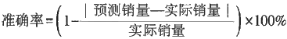 | >95% | 年度
半年度预测准确率 |  | >95% | 半年度
月度预测准确率 |  | >95% | 月度

第 二 篇 烟 草 制 品 购 销 员 ( 四 级 ) 专 业 知 识

( 二 ) 需 求 预 测 结 果 应 用
1.产销衔接依据
坚持“以需定销、以销定产”,把需求预测作为行业调控和工商企业组织生产经营 的重要依据。其中，全年预测作为安排行业年度卷烟销售目标的重要依据，半年预测 作为安排工商企业调拨计划、签订半年购销协议、推进品牌合作生产的重要依据，月 度预测作为把握产销进度、签订购销合同、下达生产码段的重要依据。
2. 快速响应市场
烟草工商企业根据需求预测在各自调拨计划内签订半年购销协议，作为工业企业 安排生产、商业企业组织货源的基本依据。同时，根据市场变化、交易进度等情况及 时调整购销协议，提高购销协议对市场变化的适应性。烟草工商企业要积极响应市场 需求，工业企业科学安排生产供应，商业企业制定营销策略，共同促进卷烟商品流通， 服务卷烟消费者。
3.精准营销调控
对总量、品类、单品等不同内容做出的需求预测结果，能为烟草工商企业进行营 销调控提供有效参考。其中，总量预测作为了解基本需求状态、总体市场潜力及公司 市场销售的重要依据，品类预测作为卷烟结构调整、确定品类营销策略和品牌组合策 略的重要依据，单品预测作为工商货源衔接、确定品牌培育策略、货源采购计划和货 源投放的重要依据。


1. 2. 3. 4. 5. 6. 7. 8.


复习思考题

市场分析的要求包括哪几个方面? 市场分析的方法有哪些?
市场分析的步骤有哪些?
市场状态的分析包含哪些方面?
终端监测数据复核的内容有哪些?
定量预测的方法有哪些? 需求预测的步骤有哪些?
需求预测结果应用在哪些方面?



138

第二章 品牌营销



学习要点

1.品牌消费者影响分析的要素。
2.品牌联想分析的测量指标与方法。 3.品牌市场表现分析的内容。
4.品牌竞争前景分析的内容。
5.品牌定位的过程与分析工具。
6.品牌定位的策略。 7.品牌传播方式。
8.品牌生命周期的传播策略。

第一节 品牌分析

品牌分析是对品牌市场状况和竞争前景的综合分析，为营销决策提供依据。在实 施品牌分析时， 一般从五个方面综合考虑：品牌消费者影响分析、品牌联想分析、品 牌价值传递分析、品牌市场表现分析和品牌竞争前景分析。

一 、品牌消费者影响分析

(一)品牌消费者影响分析的要素
1. 品牌知名度
品牌知名度在很大程度上依赖于企业对该品牌的宣传和推广，通常采用简单测量 法和综合测量法进行评估。
(1)简单测量法。测量调查对象是否知道某品牌的名称，公式为


第二篇 烟草制品购销员(四级)专业知识

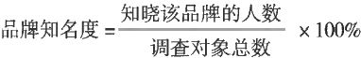
(2)综合测量法。通过多项测量的综合结果来反映品牌知名度。例如，可以在调 查表中列出若干与该品牌相关的问题供调查对象选择，并对每道题的答案设定一定的 分值，综合得分越高，则该品牌知名度越高，反之则越低。
2.品牌美誉度
只有建立在美誉度基础上的品牌知名度才能真正形成品牌资产，品牌美誉度通常 通过口碑效应来传播。
品牌美誉度可分为社会美誉度和公众美誉度。社会美誉度是指品牌在承担社会责 任方面所获得的评价，提高品牌社会美誉度可为品牌创造良好的发展环境。公众美誉 度是指品牌在消费者、员工、供应商、渠道商和其他社会公众中所获得的评价，提高 公众美誉度有利于增进公众对品牌的信任，使之放心购买该品牌。
品牌美誉度也可采用简单测量法和综合测量法来测量，只是测量指标异于品牌知 名度。例如，在美誉度测量中，可以测算有多少比例的消费者喜欢该品牌，或让消费 者选择在喜欢的品牌中将该品牌排在第几位。
3.品牌忠诚度
品牌忠诚度是品牌资产的核心，能有效阻止竞争对手的刻意模仿，从而抵御或者 缓解来自其他品牌的冲击。
品牌忠诚度可以从以下几个方面进行测量：
(1)购买占比。对消费者购买的所有品牌的数量占比进行排序以确定忠诚度。比 如在某一年中，某消费者购买了品牌A 、B 、C, 数量占比分别为70%、20%和10%, 按比例进行排序可以判断该消费者最忠诚于A 品牌。
(2)购买次数。在一定的时间内，消费者对某一品牌的购买次数越多，说明对这 一品牌的忠诚度越高，反之则越低。
(3)购买决策时间。消费者的品牌忠诚度越高，购买决策需要的时间就越短，反 之则越长。当然，在利用这个指标测量顾客的品牌忠诚度时，还要考虑产品的价格、 用途和使用时限等因素。
(4)价格敏感度。消费者对品牌价格变动的承受能力越强，即敏感度越低，则表 示消费者对该品牌的忠诚度越高。反之，价格敏感度越高，则表示忠诚度越低。
(二)品牌消费者影响分析的方法
借助上述测量方法，可以对品牌知名度、美誉度和忠诚度进行量化，并以量化结 果作为三角形的三边，即可构建一个品牌消费者影响分析三角模型(图2-2-1)。三角 模型主要有以下三种形态，分别对应品牌的三个不同阶段。

· 第二章 品牌营销 9
·
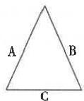

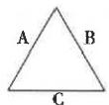
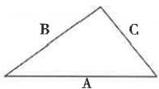
类型1 类型2 类型3
(三角形三条边A、B、C分别代表品牌知名度、美誉度与忠诚度)
图2-2-1 品牌消费者影响分析三角模型
类 型 1 : A>B>C (图2-2-2)。品牌知名度大于美誉度，美誉度大于忠诚度。 这是大多数品牌的状态。有些企业经常把品牌知名度与美誉度、忠诚度等同起来，认 为品牌知名度提高了，美誉度和忠诚度自然就会相应提高。但实际上，品牌知名度与 美誉度或忠诚度并不一定存在正相关的关系，有时因产品或服务达不到消费者的期望 值，知名度的提高反而会造成美誉度或忠诚度的下降。
品牌处于导入期时会出现这一状态。在此阶段，品牌新进入市场，为了让更多的 消费者了解品牌，企业会加大品牌宣传推广力度，品牌知名度大大提高。由于产品进 入市场时间短，且导入期的重点是让消费者了解产品相关信息，所以美誉度和忠诚度 在该阶段比较低。
类 型 2 : A=B>C (图2-2-2)。品牌知名度等于美誉度并大于忠诚度。这种状态 下，企业已经认识到品牌美誉度的重要性，并通过良好的企业信誉、企业形象和情感 化的品牌宣传建立起了较高的品牌美誉度，但没有让大量消费者对品牌产生依赖进而 形成品牌忠诚。
品牌处于成长期时会出现这一状态。品牌经过导入期建立了广泛知名度，成长期 培养了较高的美誉度，但由于品牌定位不明确等原因没有让大量消费者建立起对品牌 的忠诚度。
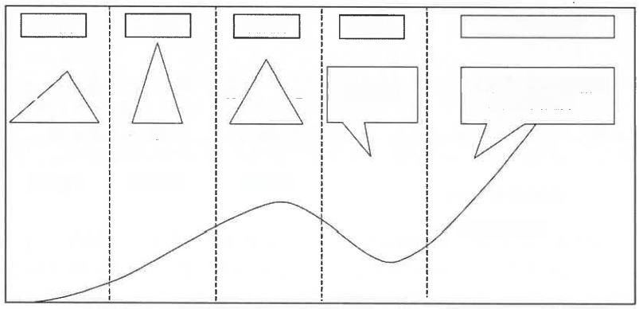
新一轮的循环

品牌更新进人新的循环 且呈上升趋势
A

(类型1)

品牌发展趋势

成熟期  A B  C | 衰退期  品牌老化

B C
(类型2)
(类型3)
成长期
导人期
A B
C
图2-2-2 品牌生命周期的消费者影响分析


第二篇 烟草制品购销员(四级)专业知识

类型3: A=B=C(图2-2-2)。品牌知名度等于美誉度，等于忠诚度。这是品牌较 理想的状态，表明企业品牌已经实现了从知名度、美誉度到忠诚度的过渡，形成了忠 诚的消费群体。
品牌处于成熟期时会出现这一状态。在此阶段，品牌消费群体稳定，企业应重点 加强对品牌的维护和管理，注意竞争对手的变化，防止品牌老化从而进入衰退期，适 时更新营销策略使品牌保持活力，进入连续循环上升周期。

案例

品牌消费者影响分析三角模型的应用
南京(炫赫门)正式上市时，布局细支烟蓝海，迅速成为卷烟市场的爆品，但 由于细支烟在国内还属于新品类，市场接受度不高，虽然收获了一波知名度，但是 美誉度、忠诚度都有待提升，这符合A>B>C (知名度>美誉度>忠诚度)的 模型特征，结合品牌入网销售时间、销量等指标可以判断南京(炫赫门)仍处于导 入期。
随后，为了进一步推广南京(炫赫门),江苏中烟多措并举，面向目标人员提 高品牌宣传的针对性， 一句“抽烟只抽炫赫门， 一生只爱一个人”让南京(炫赫 门)迅速出圈，品牌的美誉度也随之提升。此时符合A=B>C (知名度=美誉度 >忠诚度)的模型特征，结合品牌入网销售时间、销量等指标可以判断南京(炫赫 门)此时处于成长期。
随着销量的快速增长，南京(炫赫门)逐渐成为国产细支烟中的佼佼者。江苏 中烟坚持狠抓产品质量、严控生产流程，保证南京(炫赫门)的高品质，收获了一 批忠实的拥趸。这时的南京(炫赫门)符合A=B=C (知名度=美誉度=忠诚度) 的模型特征，结合品牌入网销售时间、销量等指标可以判断南京(炫赫门)此时处 于品牌成熟期。
案例点评：
品牌的知名度、美誉度和忠诚度是品牌消费者分析的基本要素。根据南京(炫 赫门)在不同时期知名度、美誉度和忠诚度之间的关系，可以反映出品牌发展所处 阶段。企业可根据品牌发展的不同阶段及时调整营销策略，促进品牌健康发展。

二 、品牌联想分析
品牌联想是指透过品牌名称而产生的所有与品牌有关的想法，包括感觉、经验、 评价等。这些想法来源于消费者在日常生活中的各个方面，例如：消费者本身的吸食 体验、人际的传播、门店的推荐以及各种营销方式等。这些来源均可能影响品牌在消 费者心目中的形象，进而影响消费者对该品牌的购买决策。了解品牌联想有助于掌握

沙 第二章 品牌营销
消费者的品牌感知和态度，为改进营销策略提供依据。
(一)品牌联想分析的内容
品牌联想可分成品牌属性联想、品牌利益联想、品牌态度联想。
1.品牌属性联想
品牌属性联想是指对于产品或服务的描述性特征所产生的联想。主要包括四项：
(1)价格信息。价格信息是最重要的属性联想。消费者通常非常关心价格与品牌 价值的关系，并会根据价格来构建不同的品牌价值。
(2)产品包装、名称与外观。产品包装、名称与外观会给消费者带来最直观的感受。
(3)使用者特征。例如：什么样的消费者会使用此产品或是服务?
(4)使用情境。例如：在何处以及何种情境下，此产品或服务会被使用?
2. 品牌利益联想
品牌利益联想是指消费者认为某一品牌的产品或服务能给自己带来的价值和意义。 可以分为三类：
(1)功能利益。功能利益是指产品或服务的内在优势，通常与生理及安全需求有 关 。
(2)经验利益。经验利益是指使用产品或服务的感觉，通常与产品属性有关，例 如：感官乐趣、多样化以及认知刺激。
(3)象征利益。象征利益是指产品或服务的外在优势，通常与产品属性无关，而 与社会认同需求、自我表达相关。
3.品牌态度联想
品牌态度联想是消费者对品牌的整体评价，是形成消费者行为的基础。它通常建 立在品牌属性联想和品牌利益联想基础之上，并直接影响消费者的品牌选择。
(二)品牌联想分析的测量指标
品牌联想分析所用的测量指标分别是联想总数量、喜欢程度、独特性和联想信息 来源。
1.联想总数量
联想总数量指由品牌名称激发的联想总数，反映消费者对品牌认知的高低和联想 的强度。通常，联想的数量越多越容易从不同的角度激发品牌的相关信息，便于更多 消费者接受而增加被选购的可能性。无论是新品牌还是老品牌，拥有较多数量的联想 是必要的。测量方法主要是问卷调查和面谈调查。例如，可向消费者提问：“提到某一 品牌，你会想到什么?发挥想象力把想到的全部说出来。”调查者全部记录并加以追问， 然后统计出调查对象对品牌名称所拥有的想法总数量，即可得出该品牌的联想数量。
2.喜欢程度
喜欢程度是体现品牌美誉度的重要指标。消费者的品牌联想可能是正面的也可能
143

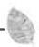
第二篇 烟草制品购销员(四级》专业知识
是负面的，企业要尽可能多地树立正面品牌联想。负面联想会严重影响消费者对品牌 的喜欢程度，企业可以通过品牌营销活动来弱化或消除负面联想。测量方法主要为李 克特量表(1.非常喜欢；2.喜欢；3.一般；4.不喜欢；5.非常不喜欢),由调查对象勾 选出心中对品牌的整体喜欢程度。
3. 独特性
独特性是指品牌相对于其他品牌的不同之处。品牌联想的独特性反映了品牌在产 品类别中的形象与定位。在具有某些便于消费者归类的共同联想的基础上，品牌如果 拥有显著的独特性，就能够使其与竞争对手区分开来。区别于竞争品牌的独特性比例 越高，则对该品牌越有利。独特性测量方法为：独特性比例=1-共有比例。共有比例 是指某一品牌与另一对比品牌间所共同拥有的联想数量占该品牌所拥有的总联想数量 的比例。
4.联想信息来源
消费者对品牌的了解来自各种不同的渠道。消费者品牌联想主要根据其直接经验 和间接经验。直接经验包括品吸、购买等，其引发的联想会在消费者的记忆中形成较 强烈的印象。如果某品牌拥有较高比例来自直接经验的联想，将会在消费者心中拥有 相对稳固的定位。间接经验包括广告、口碑等。联想信息来源的测量方法为：各种信 息来源被调查对象所勾选的数量/信息来源总数量。
需要指出的是，上述几个方面是相互联系的，实施品牌联想分析需要进行综合评 价。当我们暂时无法获取市场表现数据时，如果一个卷烟品牌的总体联想很丰富，且 正面联想充分，消费者喜欢程度高，品牌独特性强，说明该品牌很有实力，属于强势 品牌。对于烟草工商企业来说，要想成功培育一个卷烟品牌，就要建立起品牌所需要 的联想，并不断强化。
( 三 ) 品 牌 联 想 分 析 的 方 法
可以运用品牌联想分析模型(图2-2-3)进行分析，分析的方法主要有定性分析 与定量分析两种。
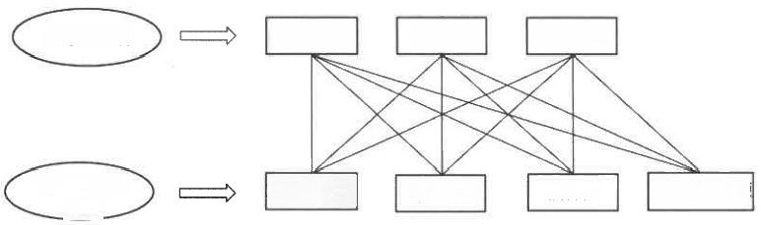
联想的内容

联想的测量 指标
联想信息来源
联想总数量
品牌态度
喜欢程度
品牌属性
品牌利益
独特性
图2-2-3 品牌联想分析模型
1.定性分析
(1)自由联想法。描绘品牌最简便的方法是自由联想法。即让消费者回答当他们

第二章 品牌营销C 9
想到某一品牌时头脑中会出现什么形象。通过联想的次序可以评估联想的大致强度， 帮助营销者了解可能的品牌联想范围。比如，可以提问：“告诉我当你想到中华烟时， 头脑中会出现什么?”也许很多消费者头脑中出现的第一个联想是“身份的象征”,那 么这个联想就可能是最强有力的联想，将会影响到消费者的购买决策。
(2)投射法。投射法是用于诊断那些不愿或不能在某些问题上表达自我感受的消 费者真实想法的有效工具。其主要思路是给消费者一个不完整的刺激物，让他补充完 整；或给一个含义模糊、本身无意义的刺激物，让消费者讲出它的含义。这种方法认 为，消费者在进行测试的过程中会暴露真实的观念和感受，因此，它在调查个人深层 动机或个人、社会敏感主题时特别有效。
(3)比拟法。当消费者不能直接表达他们对品牌的看法时，可以将品牌比作某个 人、国家、动物、职业、汽车甚至其他品牌，同时还可让消费者回答做出这种比拟的 原因，从而表达出他们对品牌的实际印象。比如，可以问消费者：“假如某卷烟品牌是 块手表，你会把它比作哪个品牌的手表?看这些图片上画的人，你认为哪个人最可能 会消费该品牌卷烟?”通过分析消费者对该品牌各种比拟的回答，就可以逐渐形成消费 者对于该品牌的品牌联想。
2. 定量分析
(1)自主选择法。提供品牌属性样表，让调查对象根据表格，逐项指出指定品牌 具有哪些属性。
(2)等级法。调查对象从“完全同意”“同意”“没意见”“不同意”到“完全不同 意”五个等级中选择一个，确定品牌与某个属性的相关程度。
(3)排序法。让调查对象根据不同品牌与某一属性联系的密切程度进行排序。
(4)反应时法。反应时是指对不同刺激做出反应的时间长短，是心理学实验中最 方便、最常用的变量之一。在品牌研究中，反应时长短表明被测联想词与品牌名称联 系的紧密程度。反应时法一般采用双字词作为刺激材料。以测量“白沙(硬天天向上 细支)”为例：消费者首先对产品名称“白沙(硬天天向上细支)”进行回忆，接着在 屏幕中央依次呈现“低焦”“时尚”“年轻”“阳光”“湖南”“积极”等双字词，被试消 费者要尽快判断屏幕这些双字词是否能够用来描述或评价这个产品，那些具有较短反 应时间的品牌联想与品牌名称有较紧密的联结。反应时法的优点是较少受到调查者主 观意识的影响，更具客观性，结果也更精确。

三、品牌价值传递分析
品牌价值是评估品牌能够被消费者所感知的功能价值和情感价值的一个指标。例 如，吸烟能提神，这是功能价值；吸食某品牌的卷烟能体现吸烟者的独特品位或社会 地位等，这属于情感价值。在品牌价值传递的研究中，主要是从以下三方面来考察。

14.5


第二篇 烟草制品购销员(四级)专业知识
( 一 )品牌是否满足了消费者需求
这是一个品牌得以存在的基础，也是产品或服务存在的基础。它同样也包括了消 费者对卷烟功能价值和情感价值两方面的需求。
(二)品牌是否具有最优的性价比
性价比的研究是从消费者角度来获取他们对产品的质量与价格的感觉值。消费者 购买产品都追求最佳质量和最低价格，以获得最优性价比。
(三)品牌是否实现了卓有成效的价值沟通
卷烟品牌具有了迎合消费者需求的使用价值，也提炼出了产品的核心卖点和各种 优势，但如果与消费者的沟通不畅，价值传递受到阻碍，品牌价值的实现就会大打折 扣。因此，在诸多的价值要素中，必须把握以下几点：卷烟品牌是否抓住了消费者最 关注的要素；卷烟品牌的价值传播是否选择了最合适的传播媒介和方法；卷烟品牌的 核心利益点在目标消费者中的熟悉程度、吸引程度、可信程度等。

四 、品牌市场表现分析
品牌市场表现代表市场对品牌的反馈，直观地反映了一个品牌的状况，也最直接 反映出企业品牌营销策略的效果。品牌市场表现分析指标包括市场占有率、市场价格、 品牌上柜率、销售增长率，如图2-2-4所示。
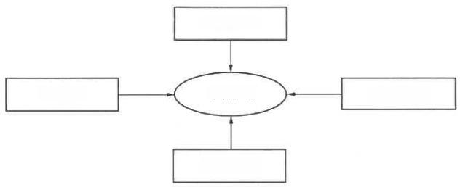
市场占有率

市场表现

品牌上柜率
销售增长率
市场价格
图2-2-4 市场表现分析模型
( 一 ) 市 场 占 有 率
市场占有率是指在一定时间内某卷烟品牌占同品类市场总量的比例。公式为
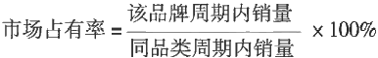
市场占有率反映品牌的竞争力，通常市场占有率越高，竞争力越强。提高品牌市 场占有率有两种途径：一是在不改变市场容量的前提下，增加本品牌的相对占有量；二 是寻找并突破限制整体市场容量的因素，扩大本品牌市场销量的同时带动整体市场容


b 第二章 品牌营销 9
量提升，从而提高本品牌市场占有率。 ( 二) 市 场 价 格
市场价格是考察卷烟品牌市场状态的一个重要指标，是最直观的市场表现。卷烟 品牌市场价格分析方法主要包括绝对值判断、对比分析、定比分析和趋势分析。
( 三 ) 品 牌 上 柜 率
品牌上柜率是衡量各卷烟品牌上柜销售覆盖面的指标。公式为
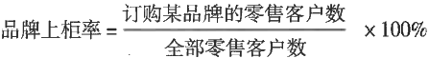
零售终端是卷烟品牌与消费者的接触渠道，对于卷烟品牌而言，要取得成功必须要 有一定的市场接触度，上柜率越高，越能让更多的消费者接触到，才越有购买的可能。
( 四 ) 销 售 增 长 率
销售增长率是反映某品牌的市场发展状态和在同档次市场的竞争地位的综合评价 指标，包括销量增长率和市场份额增量。公式为
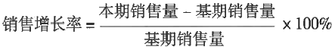
市场份额增量=本期品牌在同价区市场份额-基期品牌在同价区市场份额

五 、品牌竞争前景分析
品牌竞争前景指卷烟品牌是否具有良好的竞争力、持续的成长动力。品牌竞争前 景分析的内容，包括品牌竞争策略分析、品牌竞争者分析、品牌消费者分析、竞品消 费者分析。
( 一 )品牌竞争策略分析
品牌竞争策略分析有助于增强品牌竞争力，提高品牌市场份额。从产品层面的竞 争延展到品牌层面的竞争是市场发展的必然趋势。全面系统的品牌竞争策略，源于完 善的市场调研、充分的竞争策略研讨、合理的品牌组合和有效的管理与运营。
( 二 ) 品 牌 竞 争 者 分 析
开展品牌竞争者分析，重点考虑以下方面：品牌的独特价值和竞争优势；竞争品 牌的优势与短板；竞争品牌的消费者沟通模式；消费者对竞争品牌的认知和体验；潜 在竞争品牌的竞争模式。
( 三 ) 品 牌 消 费 者 分 析
深入了解本品牌消费者状态与需求特征，是规划、调整和实施未来品牌策略的关


第二篇 烟草制品购销员(四级)专业知识

键环节。品牌消费者分析主要从以下三个方面开展：品牌的认知度、美誉度、忠诚度； 品牌消费者的价值需求特点；品牌用户捕获力，即品牌捕获竞争品牌用户的能力。
( 四 ) 竞 品 消 费 者 分 析
开展竞争品牌消费者调研与分析，是制定品牌竞争策略的重要依据。对于竞争品 牌消费者的分析主要包含以下内容：消费者的价值需求特点；消费者的主要购买原因； 消费者的主要不满因素；消费者转换品牌的主要考虑因素。

